  - Общая архитектура

Главная архитектурная особенность NGN заключается в том, что передача и маршрутизация пакетов и базовые элементы транспортной инфраструктуры (каналы, маршрутизаторы, коммутаторы, шлюзы) физически и логически отделены от устройств и механизмов управления вызовами и доступом к услугам
Общая архитектура сети NGN представлена на рис. 1.1.

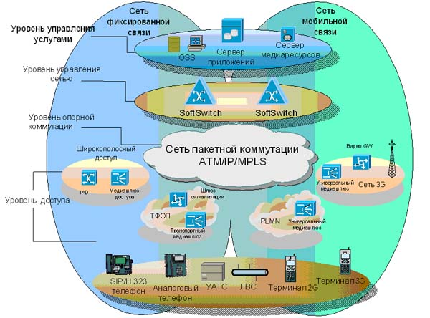

Рисунок 1.1 - Архитектура NGN
Здесь отчетливо видна иерархия сетевой инфраструктуры: уровень опорной коммутации, уровень управления коммутацией и передачей информации, уровень управления услугами, уровень доступа. Задача уровня опорной коммутации — коммутация соединений и прозрачная передача информации. Уровень управления коммутацией и передачей служит для обработки сигнальных команд, маршрутизации вызовов и управления потоками. Уровень управления услугами содержит в себе логику предоставления услуг и доступа к приложениям. Уровень доступа предоставляет широкий набор интерфейсов для подключения к услугам сети NGN.
На уровне пограничного доступа осуществляется подключение абонентов и терминалов к сети на основе применения разнообразных средств
- взаимодействие различных услуг.
Рисунок 1.2 – Сетевое окружение Softswitch
Данный уровень позволяет реализовать специфику услуг, и применять одну и ту же программу логики услуги вне зависимости от типа транспортной сети (IP, ATM, FR и т.п.) и способа отступа. Наличие этого уровня позволяет также вводить на сети любые новые услуги без вмешательства в функционирование других уровней. Уровень управления услугами может включать множество независимых подсистем («сетей услуг»), базирующихся на различных технологиях, имеющих своих абонентов и использующих свои, внутренние системы адресации. Сейчас стало очевидно, что окупить вложения в NGN можно только при условии, если операторы смогут предложить абонентам привлекательные, удобные и разнообразные приложения и дополнительные услуги, приносящие реальную пользу и обеспечивающие дополнительные удобства пользователям. То есть, если, кроме традиционных голосовых услуг, будут широко развиты мультимедийные услуги (с разнообразным клиентом), мобильная коммерция, развлечения и т.д. Все это потребует привлечения к разработке приложений достаточно широкого круга сторонних программистов, что в свою очередь приводит к необходимости внедрения открытых архитектур на сервисном уровне сети, таких как OSA/Parlay.
Вообще применение открытых интерфейсов можно назвать одной из основ построения программных коммутаторов, однако, в данном случае это
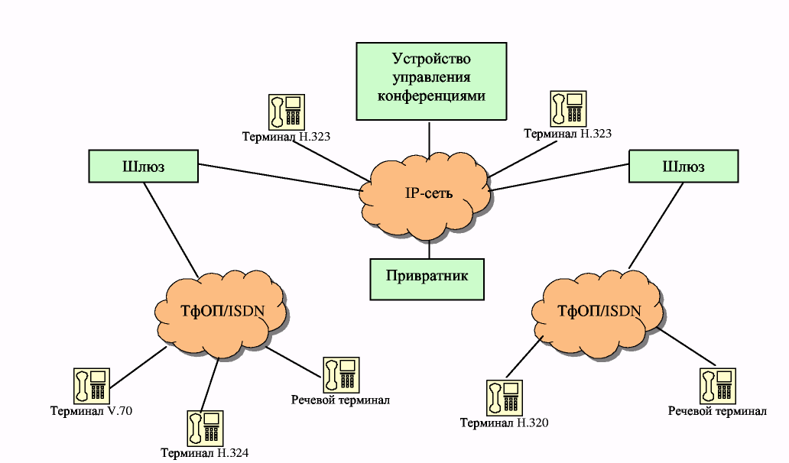
Рисунок 1.3 - Архитектура сети Н.323
Терминал Н.323 — это оконечное устройство сети IP-телефонии, обеспечивающее двухстороннюю речевую или мультимедийную связь с другим терминалом, шлюзом или устройством управления конференциями.
Пользовательский интерфейс терминала Н.323 дает пользователю возможность создавать и принимать вызовы, а также конфигурировать систему и контролировать ее работу. Модуль управления поддерживает три вида сигнализации: Н.225, Н.245 и RAS.
Кроме того, необходимо обеспечивать передачу пользовательских данных, неподвижных изображений и файлов, доступ к базам данных и т.п. Стандартным протоколом для поддержки таких приложений является протокол Т. 120.
Шлюз — центральное понятие сегодняшней IP-телефонии. Данное устройство обеспечивает взаимное сопряжение телефонной сети с IP-сетью. При этом предоставляется поддержка разных протоколов и интерфейсов сетей обоих типов. Если выход в телефонную сеть не требуется, то данный компонент не нужен, а терминалы могут связываться друг с другом напрямую.
Привратник. В привратнике сосредоточен весь интеллект сетей IP-телефонии, базирующихся на рекомендации ITU Н.323. Сеть Н.323 имеет зонную архитектуру. Привратник выполняет функции управления зоной сети IP-телефонии, в которую входят терминалы, шлюзы и устройства управления конференциями, зарегистрированные у этого привратника. Разные участки зоны сети Н.323 могут быть территориально разнесены и соединяться друг с другом через маршрутизаторы.
В число наиболее важных функций, выполняемых привратником, входят:
преобразование так называемого alias-адреса (имени абонента, телефонного номера, адреса электронной почты и др.) в
Управление процессом обслуживания вызова распределено между разными элементами сети SIP. На рисунке 1.4 представлен пример сети на базе протокола SIP. Основным функциональным элементом, реализующим функции управления соединением, является терминал. Остальные элементы сети отвечают за маршрутизацию вызовов, а в некоторых случаях
В случае, когда клиент и сервер взаимодействуют непосредственно с пользователем (т.е. реализованы в оконечном оборудовании пользователя), они называются, соответственно, клиентом агента пользователя — User Agent Client (UAC) — и сервером агента пользователя — User Agent Server (UAS).
Если в устройстве присутствуют и сервер UAS, и клиент UAC, то оно называется агентом пользователя — User Agent (UA), а по своей сути представляет собой терминальное оборудование SIP.
Кроме терминалов определены два основных типа сетевых элементов SIP: прокси-сервер (proxy server) и сервер переадресации (redirect server). предоставляют дополнительные услуги.
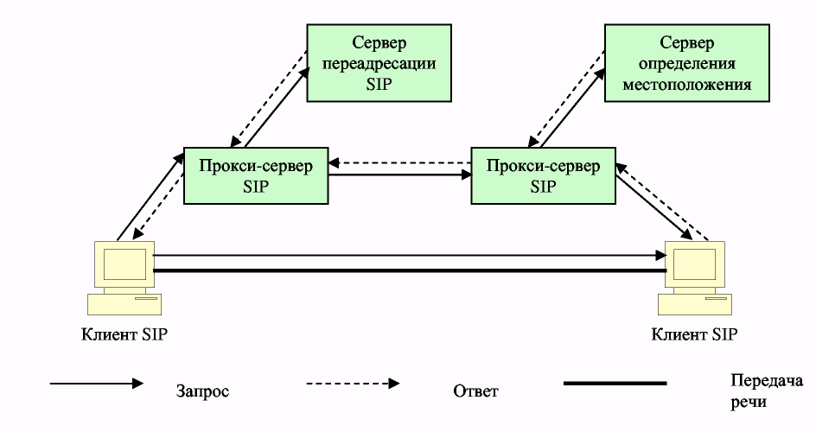
Рисунок 1.4 - Пример сети на базе протокола SIP
Прокси-сервер
Прокси-сервер (от английского proxy — представитель) представляет интересы пользователя в сети. Он принимает запросы, обрабатывает их и, в зависимости от типа запроса, выполняет определенные действия. Прокси-сервер состоит из клиентской и серверной частей, поэтому может принимать вызовы, инициировать собственные запросы и возвращать ответы. Прокси-сервер может быть физически совмещен с сервером определения местоположения (в этом случае он называется registrar) или существовать отдельно от этого сервера, но иметь возможность взаимодействовать с ним по определенным протоколам.
Предусмотрено два типа прокси-серверов — с сохранением состояний (stateful) и без сохранения состояний (stateless).
Сервер первого типа хранит в памяти входящий запрос, который явился причиной генерации одного или нескольких исходящих запросов. Такой
- ТфОП, к устройству управление шлюзом и перенос сигнальной информации в обратном.
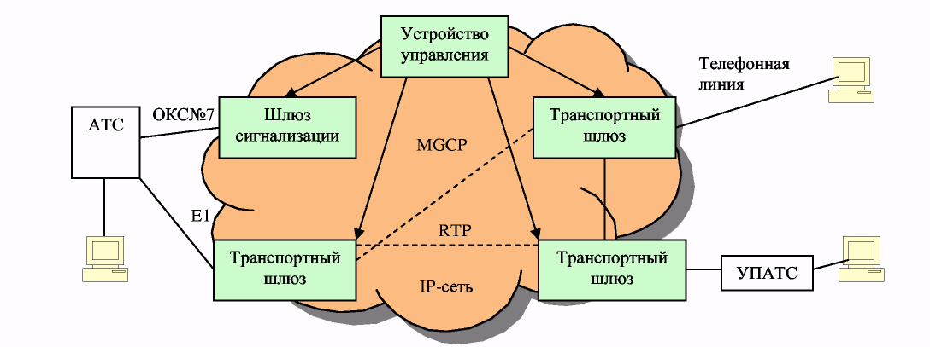
Рисунок 1.6 - Архитектура сети, базирующейся на протоколе MGCP
Таким образом, весь интеллект функционально распределенного шлюза размещается в устройстве управления, функции которого, в свою очередь, могут быть распределены между несколькими компьютерными платформами.
Шлюз сигнализации выполняет функции STP — транзитного пункта системы сигнализации по общему каналу — ОКС7.
Транспортные шлюзы выполняют только функции преобразования речевой информации.
Одно устройство управления обслуживает одновременно несколько шлюзов. В сети может присутствовать несколько устройств управления. Предполагается, что эти устройства синхронизованы между собой и согласованно управляют шлюзами, участвующими в соединении.
Одно из основных требований, предъявляемых к протоколу MGCP, состоит в том, что устройства, реализующие этот протокол, должны работать в режиме без сохранения информации о последовательности транзакций между устройством управления и транспортным шлюзом, т.е. в устройствах не требуется реализации конечного автомата для описания этой последовательности. Однако это не относится к последовательности состояний соединений, сведения о которых хранятся в устройстве управления.
Протокол MGCP использует принцип master/slave (ведущий/ведомый), причем устройство управления шлюзами является ведущим, а транспортный шлюз — ведомым устройством, выполняющим команды, поступающие от устройства управления. Такое решение обеспечивает масштабируемость сети и простоту эксплуатационного управления ею через устройство управления шлюзами.
Основной недостаток этого подхода — незаконченность стандартов. Функциональные блоки распределенных шлюзов, разработанные разными фирмами-производителями телекоммуникационного оборудования, практически
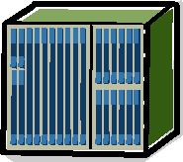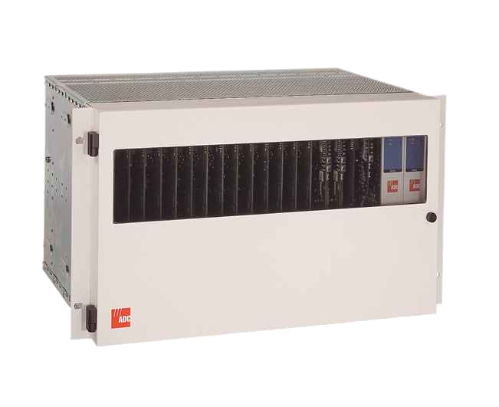
Сервер
медиа-ресурсов
POTS/ISDN
Уровень доступа
Уровень агрегации трафика
IP сеть КТ
Карточная
платформа
SIP
IP PBX
MGCP/SIP-Phone
IADs
H.323/SIP-Client
H.323-Phone
2/3G Terminal
DSLAM
MAP
AMG
PON
TMG
SG
WEB
сервер
Рисунок 2.1 - Предоставление услуг в NGN
Исходя из вышеизложенного следуе, что необходимо внедрение сети NGN на сегодншний день яляется актуальной проблемой для всех операторов связи. Основной причиной этого является неэффективное использование трафика при коммутации каналов (КК) и задержки на сетях с коммутацией пакетов (КП) существующие на сегодняшний день. Сеть NGN обеспечивает качественное обслуживание технологии КК и эффективность КП.
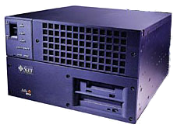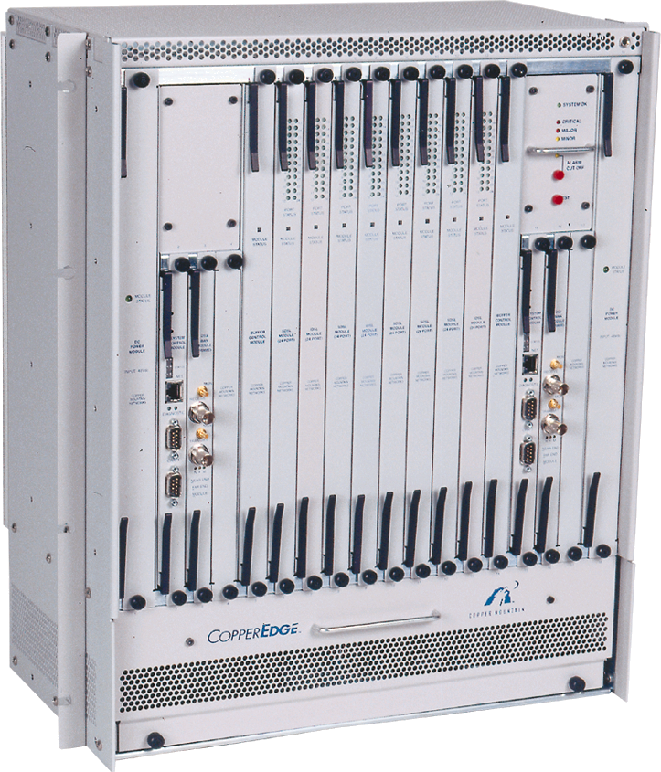
IP
(MPLS)
TDM
Signaling
Gateway
Trunk
Gateway

Residential
Gateway
G.SHDSL/
ADSL
SS7

PSTN
SoftSwitch

H.323
SIP
SoftSwitch
IP Phone/
Soft-phone

H.323
SIP
MGCP
H.248
MGCP
H.248
MGCP
H.248
E1
Access-Gateway

Sigtran
TDM
Switch
TDM
IP Phone/
Soft-phone

H.323
SIP
Рисунок 2.2 - Адаптация систем доступа для работы в пакетной сети.

Стандарты IP-телефонии
Дисциплина обмена информацией между различными сетевыми устройствами определяется с помощью набора стандартных протоколов, которые создаются для решения возникающих время от времени проблем. Эти протоколы являются также элементом мультисервисных сетей. Схема взаимодействия протоколов приведена на рис. 2.3.
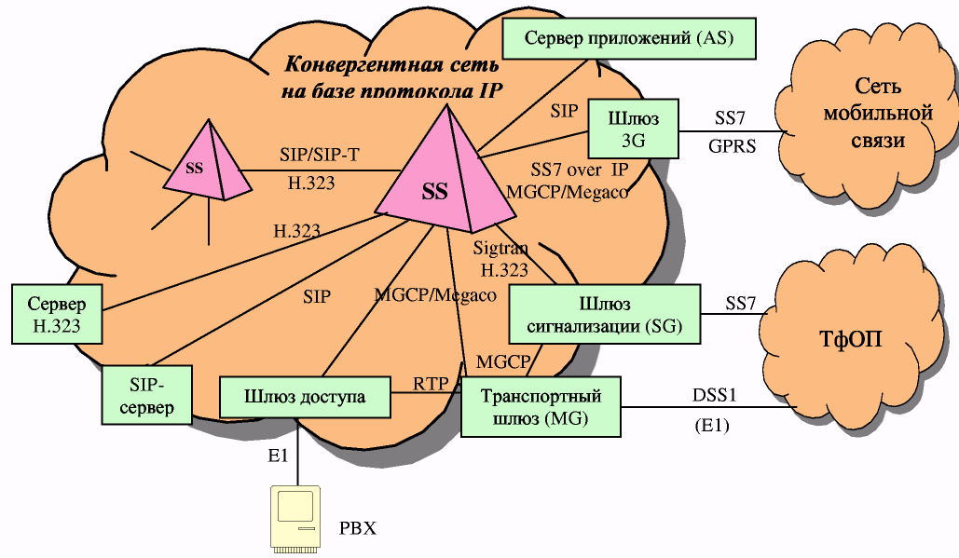
Рисунок 2.3 - Схема взаимодействия протоколов
Протокол Н.323
Стандарт ITU-T H.323 был разработан для обеспечения установки вызовов и передачи голосового и видеотрафиков по пакетным сетям, в частности Internet и intranet, которые не гарантируют качества услуг (QoS). Он использует протоколы Real-Time Protocol и Real-time Transport Control Protocol (RTP/RTCP), разработанные группой IETF, а также стандартные кодеки ITU-T серии G.xxx.
Протокол Н.323 был первым в реализациях технологии VoIP, но под давлением индустрии он начал уступать позиции разработанному IETF протоколу SIP, который оказался проще и лучше масштабировался. Однако и ITU усовершенствовал протокол, повысив скорость установления соединений и масштабируемость.
Сети на базе протоколов Н.323 ориентированы на интеграцию с телефонными сетями и могут рассматриваться как сети ISDN, наложенные на сети передачи данных. В частности, процедура установления соединения в таких сетях IP-телефонии базируется на рекомендации Q.931 и аналогична процедуре, используемой в сетях ISDN.
Рекомендация Н.323 предусматривает довольно сложный набор протоколов, который предназначен не просто для передачи речевой информации по IP-сетям с коммутацией пакетов. Его цель — обеспечить
элементом структуры, позволяющим владельцам сети привнести интернетовский стиль в создания телефонных услуг.
На рисунке 2.4 приведена схема программного коммутатора. Здесь отражен вариант представления Softswitch.
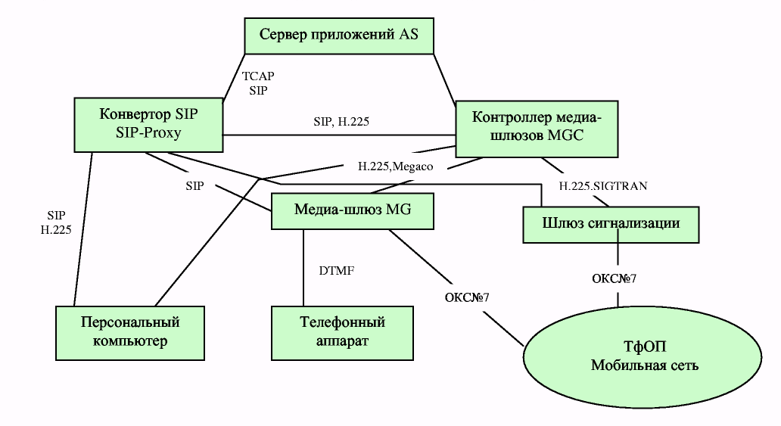
Рисунок 2.4 - Состав аппаратно-программного комплекса гибкого коммутатора
Оборудование, реализующее функции гибкого коммутатора должно включать в себя устройство управления шлюзами (Media Gateway Controller, MGC) и шлюз сигнализации (Signaling Gateway, SG), которые.
Устройство управления шлюзами MGC должно обеспечивать реализацию следующих функций:
- функции управления базовыми вызовами, включая маршрутизацию вызова и трансляцию адресов между различными планами нумерации посредствам стандартных протоколов сигнализации;
- функции управления транспортными шлюзами посредством стандартных протоколов управления;
- функции межсетевого взаимодействия с устройствами управления вызовами сети с коммутацией пакетов (MGC, SIP-сервер, привратник Н.323) посредством стандартных протоколов сигнализации через стандартные транспортные протоколы;
- функции межсетевого взаимодействия с пунктами сигнализации международно/междугородной и местной сети ОКС № 7 через шлюз сигнализации SG;
- функции взаимодействия с серверами приложений (Application Server, AS) через открытые программные интерфейсы (API), управления услугами и управления правами доступа;

производителем в структуру Softswitch. Такая структура подходит для тех операторов, которые строят полностью новую сеть.

Рисунок 2.5 – Единая структура Softswitch

Если оператор уже существовал в том или ином виде на рынке предоставления услуг связи, и у него уже есть некая структура сети, для него экономически целесообразней ставить Softswitch второго типа. Распределенная структура, которая отражена на рис. 2.6, подразумевает наличие управляющего устройства и набора модулей, взаимодействующих друг с другом по стандартному протоколу, такому как MGCP. Такая структура программного коммутатора позволяет оператору выбирать тот набор элементов, которых недостает в его сети. Так, например, если в сети уже стоял привратник для связи с ТфОП, то не имеет смысла дублировать его и ставить Softswitch, выполняющий те же функции.

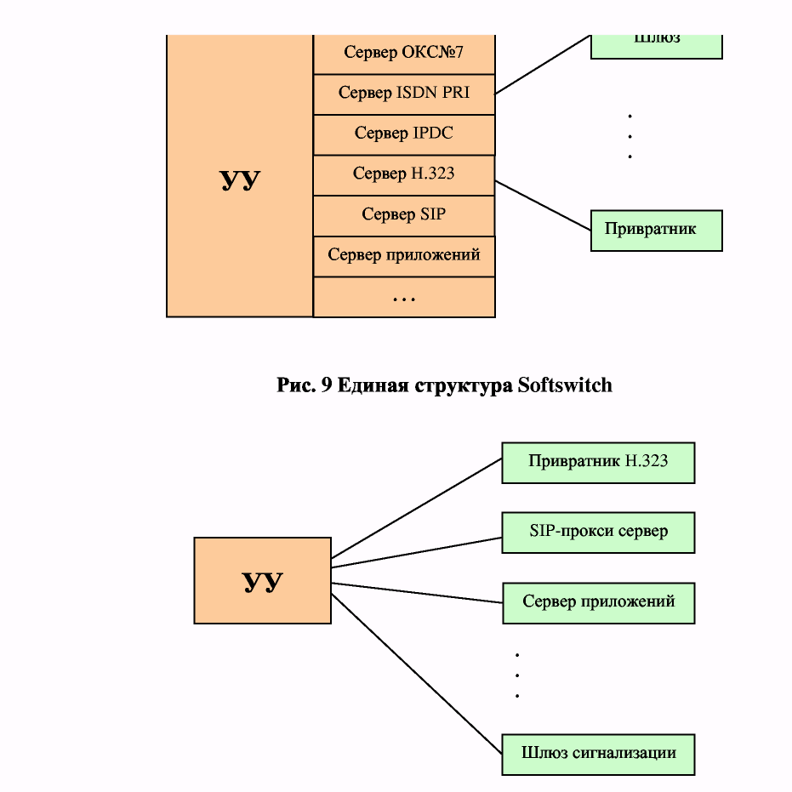

Рисунок 2.6 - Распределенная структура Softswitch
2.6 Функциональная модель Softswitch

С точки зрения телефонной сети общего пользования с одной стороны это пункт сигнализации ОКС №7 (SP, STP), с другой транзитный коммутатор поддерживающий системы сигнализаций (E-DSS1, CAS).
С точки зрения пакетных сетей (IP) — это устройство управления медиашлюзами (Media Gateway Controller), одновременно контроллер сигнализаций (Signalling Controller) и УУ терминальным оборудованием для сетей Н.323 и SIP.
Для осуществления всех этих функций, устройство должно уметь работать с протоколами сигнализаций, построенными по различной архитектуре, и взаимодействовать с медиашлюзами основанными на различных технологиях. На рис. 2.7 показаны протоколы, поддерживаемые программным коммутатором. Решение поставленных задач в Softswitch осуществляется за счет отделения функций взаимодействия со специализированными протоколами (оборудованием), от функций обработки и маршрутизации вызовов между аппаратной частью и программным ядром устройства. Все сообщения протоколов сигнализации и управления устройствами приводятся к единому виду, удобному для представления в единой программной модели обработки вызовов.

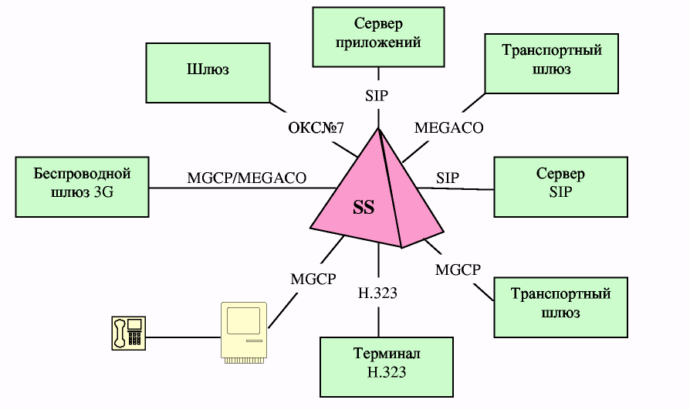
Рисунок 2.7 - Сетевое окружении Softswitch
Если говорить о функциональных возможностях, то Softswitch может поддерживать любое количество номеров, огромное количество абонентов, собранных или не собранных в одном месте, обеспечивать другие принципиально новые технологические возможности.

3 Пример проектирования сетевой конфигурации на основе NGN-решений

3.1 Условия задачи

Необходимо выполнить проект, предполагающий:
- разработку схемы организации связи;
- расчет параметров оборудования пакетной сети;
- разработку схемы сигнализации;
- разработку схемы организации резервирования,
- при создании сетевой инфраструктуры, обеспечивающей:
- подключение оконечных пользователей в соответствии с данными таблицы 3.1;
- организацию обслуживания транзитного трафика в соответствии с данными таблицы 3.2;
- организацию доступа к услугам ИСС в соответствии с данными таблицы 3.3
Зона проектирования определена на рисунке 3.1.
Рисунок 3.1 - Зона проектирования

3. 2 Исходные данные

Будем считать, что в результате определения точек размещения оборудования шлюзов доступа и закрепления за шлюзами доступа зон обслуживания была получена конфигурация, показанная в табл. 3.1

между любыми двумя нагрузка между ними будет передаваться через третий коммутатор без увеличения потерь. Т.е. транспортный ресурс и производительность коммутаторов должны рассчитываться исходя из обеспечения резервирования.
Будем считать, что коммутаторы на уровне шлюзов не реализуются и замыкание нагрузки между любыми двумя объектами, подключенными к одному шлюзу, осуществляется через магистральный коммутатор.
Схема зоны проектирования представлена на рисунке 3.2.

Рисунок 3.2 - Схема зоны проектирования

В результате проектирования должны быть определены:
- транспортные ресурсы для подключения оборудования шлюзов;
- транспортный ресурс для подключения оборудования гибкого коммутатора;
- транспортный ресурс для подключения оборудования InP к пакетной сети;
- транспортный ресурс для взаимодействия коммутаторов пакетной сети друг с другом;
- интерфейсы подключения оборудования шлюзов и гибкого коммутатора к коммутаторам пакетной сети;
- производительность коммутаторов пакетной сети;
- производительность гибкого коммутатора.
В процессе проектирования должны быть разработаны:

3.3.7 Результаты расчета
Результаты расчета позволяют определить схему связи, показанную на рис. 3.3.

Рисунок 3.3 - Результат расчета пакетной сети.

3.4 Проектирование сигнальной сети

Проектирование сигнальной сети предполагает:
- определение взаимодействующих сигнальных объектов и режимов их функционирования;
- определение параметров интерфейсов сигнального обмена;
- нумерацию сигнальных объектов;
- разработку схемы сигнализации.
Определение протокольных объектов и режимов функционирования
В соответствии с рассматриваемой схемой организации связи взаимодействующими сигнальными объектами являются нижеприведенные.
- В части сигнального взаимодействия ОКС7:
- пункты сигнализации (SP) в составе ТфОП1, ТфОП2, ТфОП3;
- пункт сигнализации, реализуемый на уровне гибкого коммутатора.
- В части сигнального взаимодействия доступа ISDN:
- протокольные объекты ISDN-PRA в составе подключаемых УПАТС;
Параметры интерфейсов сигнального обмена
Параметры интерфейсов сигнального обмена определяются:
- для взаимодействия между объектами пакетной сети в соответствии с методикой, определенной в разд. 8;
- между объектами сети с КК и пакетной сети в соответствии с правилами организации соответствующих интерфейсов и сигнальных сетей.
Схема сигнальной сети
Предположим, что на схеме, приведенной на рис. 3.2, ТфОП 1 и ТфОП 2 принадлежат одной сети ОКС7 в индикаторе N1:11. На уровне гибкого коммутатора реализуются: пункт сигнализации SP для сети ОКС7 включающей ТфОП 1, 2 и STP для сети, включающей ТфОП 1, 2. Тогда схема сигнальной сети ОКС7 будет иметь вид, как на рис. 3.4.

Рисунок 3.4 - Система сигнализации

3.5 Алгоритм взаимодействия систем сигнализации

Рассмотрим пример структуры сети, в которой использованы различные протоколы сигнализации:
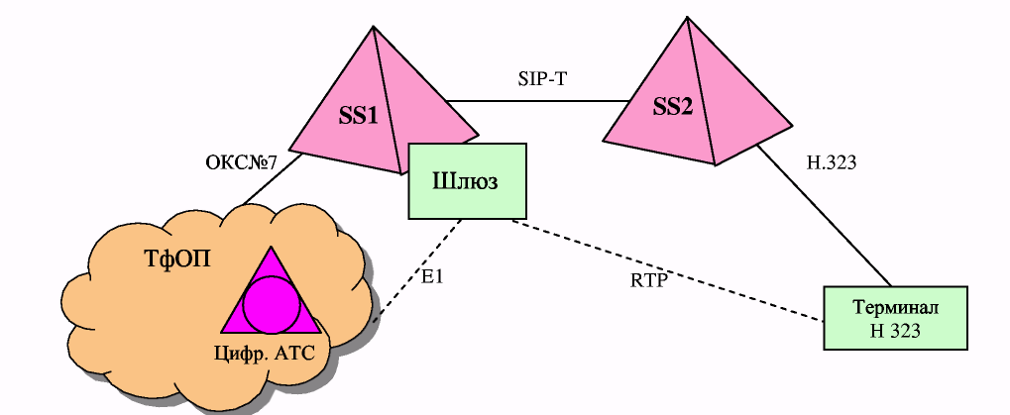
Рисунок 3.5 - Пример взаимодействия «телефон-компьютер» в сетях на базе Softswitch
На рисунке 3.5 изображены две сети IP-телефонии, построенные на базе Softswitch, взаимодействующих по протоколу SIP-T. При этом данные две сети обслуживают пользователей в разных городах. Пользователь ТфОП подключается к станционному оборудованию (цифровая АТС), которое по общеканальной сигнализации №7 адресует его вызов к сети IP-телефонии. Вызываемым пользователем является абонент конвергентной сети на базе Softswitch l, который является оператором, и ему принадлежит номер в общей нумерации ТфОП. Речевая информация передается от ТфОП в цифровом виде на шлюз, который упаковывает ее в пакеты и передает по IP-сетям, от пользователя терминала Н.323 — в обратном порядке.

3.5.1 Алгоритм успешного установления соединения
Рассмотрим пример алгоритма установления соединения между двумя абонентами завершившегося успехом, изображенный на рисунке 3.6.

5) После вышеописанных действий терминал Н.323 извещает Softswitch2, выполняющий функции привратника, об освобождении зарезервированной полосы пропускания. С этой целью терминал Н.323 передает по каналу RAS запрос выхода из соединения RAS:DRQ, на который Softswitch2 должен ответить подтверждением RAS:DCF.
- Исходящая АТС принимает от Softswitch l сигнал отбоя, освобождает свои ресурсы, занятые в соединении, и возвращает сообщение ISUP:RLC (подтверждение разъединения).
- После этого абонент ТфОП слышит акустический сигнал отбоя («короткие гудки»).

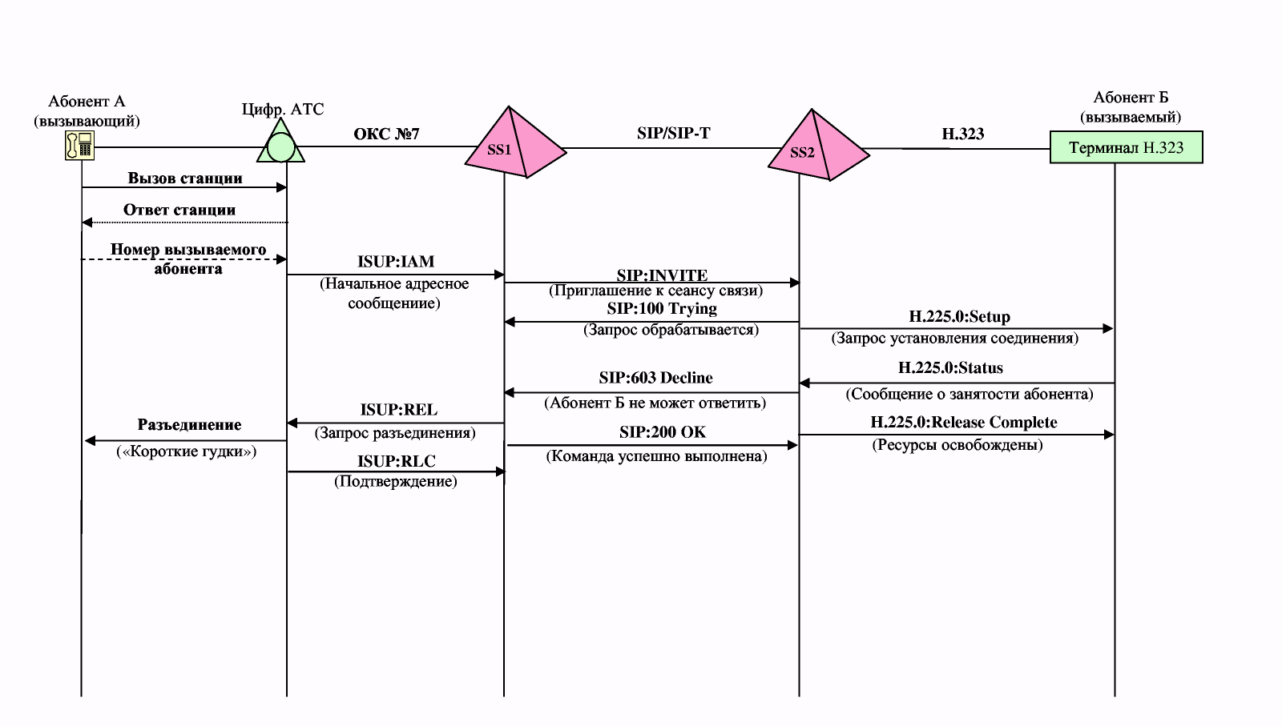
Рисунок 3.9 - Сценарий неуспешного установления вызова(абонент Б занят)
Рассмотренный алгоритм взаимодействия протоколов сети на базе технологии Softswitch позволяет нам говорить о важности и необходимости внедрения данной модели в конвергентную сеть.
Для принятия решения о включении Softswitch в сетевую структуру IP-телефонии целесообразно учитывать многие факторы, в том числе сетевое окружение. Сети пакетной коммутации строятся по различным протоколам и стандартам. Абонент же не должен ощущать разницу между внутрисетевыми звонками и при получении доступа к оконечному оборудованию пользователей других сетей. В разработанном сценарии показывается универсальность реализации процесса преобразования протоколов, заложенная в Softswitch. Эта
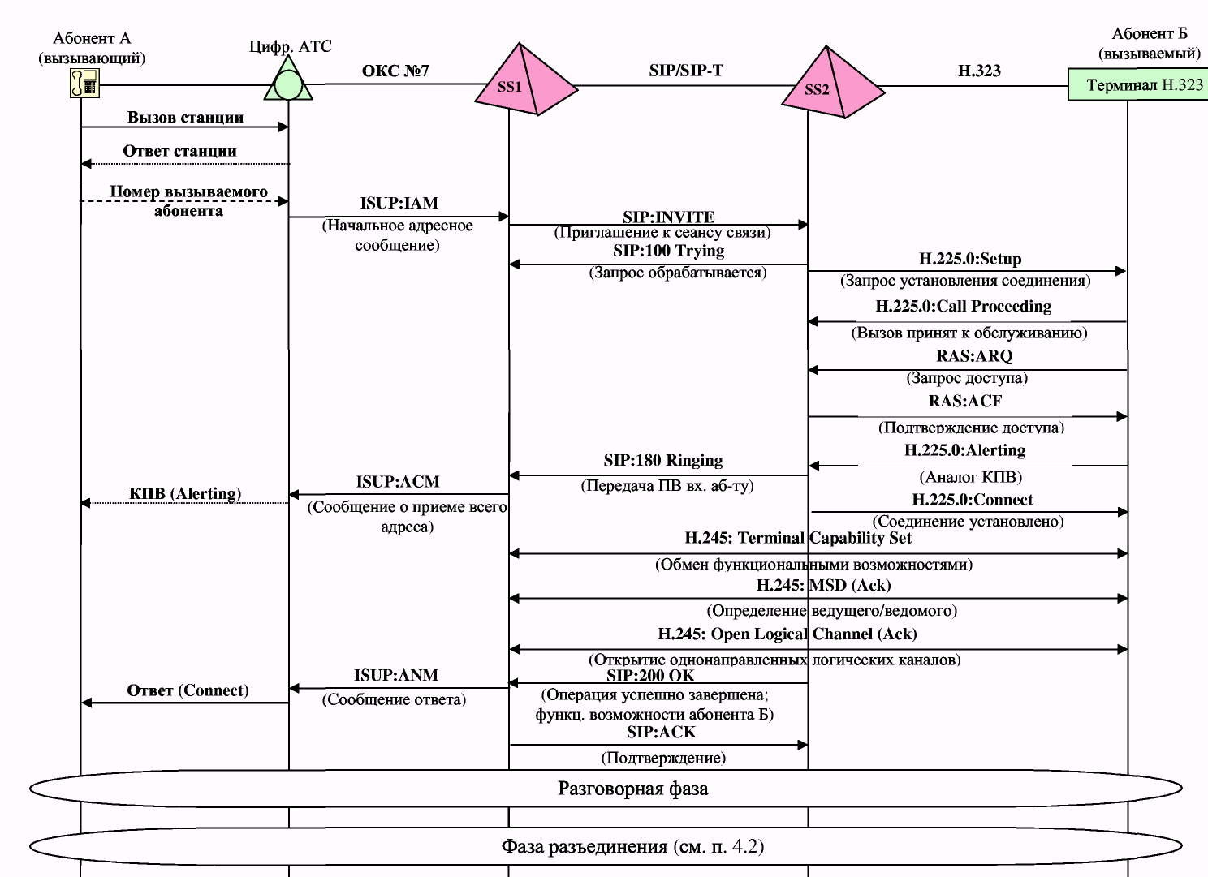
Рисунок 3.6 - Алгоритм успешного установления соединения

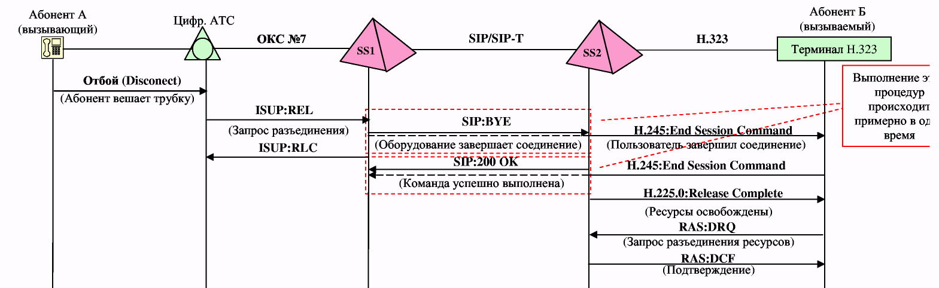
Рисунок 3.7 - Алгоритм разъединения, инициатором которого является абонент А
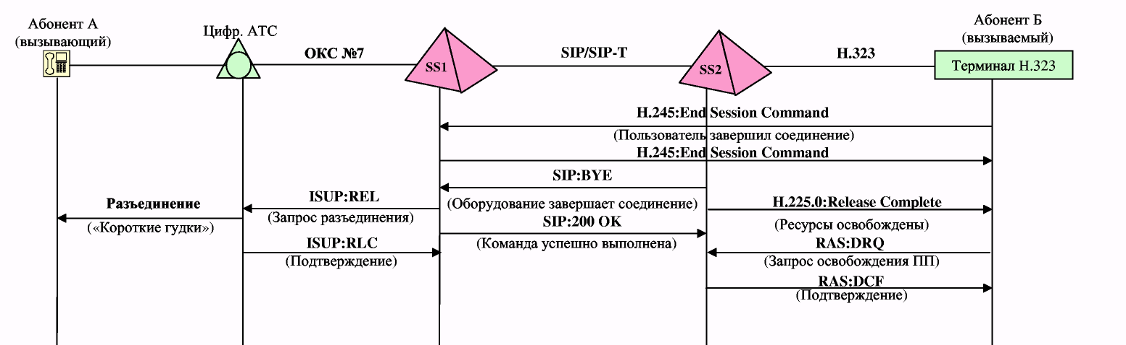
Рисунок 3.8 - Алгоритм разъединения, инициатором которого является абонент Б

Рисунок 4.2 – Диаграмма структуры накладных затрат предприятия

4.8.5 Расчет показателей экономической эффективности .
Прибыль – это разность валового дохода и суммы эксплуатационных затрат на производство, то есть:

П = Д – ΣЭ (4.16)

Где доход равен 265 356 000 тенге, ΣЭ составляют 96 476 944,92 тенге;

П = 265 356 000 –102648887,92= 76113287,92 тенге.

Коэффициент экономической эффективности рассчитываем по формуле (4.17)

Е_{а}=П/К. (4.17)
Е_{а}= 76113287,92 / 143 937 600 = 0,53

Срок окупаемости – это величина, показывающая, за какой период времени произойдет возврат денежных средств (капитальных вложений), затраченных на организацию предприятия:

Т=1/Е_{а}. (4.18)
Т=1/ 0,53=1,9 года = 22 месяца.

Таким образом, средства, вложенные в организацию узла связи, предприятие окупит за десять месяцев.
Все экономические показатели по проекту построения узла связи IP – телефонии сведены в таблицу 20.

